SVEUČILIŠTE U ZAGREBU
FAKULTET ORGANIZACIJE I INFORMATIKE
V A R A Ž D I N

Matej Groznica
Anto Tomaš
Ivana Završki

GitHub repozitorij

TrainerAssistant

Projekt iz kolegija analiza i razvoj programa

Varaždin, 2016.
SVEUČILIŠTE U ZAGREBU
FAKULTET ORGANIZACIJE I INFORMATIKE
V A R A Ž D I N

Tim: 05
Matej Groznica, 43544/14-R
Informacijsko i programsko inženjerstvo
Anto Tomaš, 43545/14-R
Ivana Završki, 43546/14-R
Baze podataka i baze znanja
GitHub repozitorij

TrainerAssistant

projekt iz kolegija analiza i razvoj programa

Mentor:
Ivan Švogor, mag. inf.

Varaždin, siječanj 2016.

Sadržaj

1. Uvod 1
2. Odabrana metodologija 2
3. Product backlog 2
4. Sprintevi 3
5. Sprint Backlog 5
5.1. Iteracije 7
6. Burndown chart-ovi 8
6.1. Sprint 1 8
6.2. Sprint 2 9
6.3. Sprint 3 10

- Uvod
Aplikacija TrainerAssistant namijenjena je trenerima, prvenstveno mlađih uzrasta, koji žele na brz i efikasan način pratiti napredak članova kluba kroz izvođenje i mjerenje određenih sportskih disciplina. Osim što će korisnik aplikacije moći unositi nove članove i pratiti prisustvo članova na treninzima, moći će isto tako odabrati discipline u kojima želi izmjeriti određene mogućnosti odnosno sposobnosti članova te će u bilo kojem trenutku moći kreirati izvještaje pomoću kojih će moći proanalizirati napredak određenih članova.
Alati koje ćemo koristiti u razvoju Android mobilne aplikacije su:
- Android Studio
- Microsoft Office
- MySql workbench
- Visual Paradigm
Javni repozitorij možete pronaći klikom na sljedeći link: GitHub repozitorij
Priložena dokumentacija prati trenutno stanje razvoja mobilne aplikacije, a metodologija na kojoj se temelji izrada aplikacije je SCRUM. Trenutno se držimo zamisli da će aplikacija biti dostupna besplatno za skidanje svim korisnicima, ali postoji mogućnost implementacije reklama.
- Odabrana metodologija
U projektu smo sproveli agilnu metodu razvoja mobilnih aplikacija SCRUM, gdje je razvoj implementacije programskog proizvoda odnosno aplikacije proveden u četiri faze. Spomenute faze će biti naknadno objašnjene u nastavku ovog dokumenta pomoću sprintova.
Iako je prema SCRUM metodologiji idealna veličina tima 5 do 10 članova, za razvoj aplikacije TrainerAssistant na raspolaganju imamo 3 člana tima koji nosi naziv Avengers i pod oznakom je T05:
- Ivana Završki – ScrumMaster
- Anto Tomaš – DevelopmentTeam
- Matej Groznica – DevelopmentTeam
SCRUM metodologiju smo stoga morali na neki način prilagoditi našem timu, što će se uočiti kroz nastavak ovog dokumenta.

- Product backlog
U sljedećoj tablici možemo vidjeti listu mogućnosti korisnika, a svakoj mogućnosti je dodijeljen prioritet. Isto tako možemo vidjeti i predviđeni effort odnosno napor, koji ćemo morati uložiti za implementaciju određene funkcionalnosti.
Product backlog
ID predmeta | Ja kao korisnik želim... | Prioritet | Predviđeni napor
101 | vidjeti listu članova | srednji | nizak
102 | unijeti novog člana | visok | srednji
103 | kreirati novi trening | visok | srednji
104 | upisati prisutnost članova | srednji | srednji
105 | odabrati disciplinu za izvođenje na treningu | visok | srednji
106 | unijeti rezultate za odabrane discipline | visok | visok
107 | vidjeti statistiku prisutnosti | srednji | visok
108 | vidjeti statistiku rezultata (obrađenih disciplina) | visok | visok
Tablica 1. Product Backlog
- Sprintevi
Na prvom sastanku održanom u okviru rješavanja navedenog projektnog zadatka obradili smo korisničke zahtjeve koje smo definirali u prethodnim poglavljima. Isto tako smislili smo korisničke priče te pomoću njih isplanirali na koji način će TrainerAssistant zadovoljiti potrebe korisnika.
Drugi sastanak obuhvatio je detaljno definiranje okvira projekta, načina implementacije te smo odredili uloge svakom članu tima. Odlučeno je da ćemo sljedeći sastanak napraviti tek kada napravimo nešto funkcionalno odnosno implementiramo određenu funkionalnost u našu mobilnu aplikaciju.
Zadaci koje ćemo rješavati u određenim sprintevima prikazani su u tablici 2. Isplanirali smo kojim tokom će ići izrada aplikacije, a sama realizacija projekta će ovisiti upravo o tome hoćemo li se držati predefiniranih zadataka.
Kao što tablica sprinteva prikazuje prvi sprint obuhvaća izradu svih potrebnih artefakta odnosno dijagrama koji će nam biti potrebni za praćenje implementacije same mobilne aplikacije. Pomoću njih ćemo pratiti korisničke zahtjeve te funkcionalnosti koje smo definirali za realizaciju. Uveli smo atribut „Status“ koji će definirati status izvršenja zadanih zadataka u određenom sprintu. Ukoliko je određeni zadatak izvršen upisati ćemo „Riješen“.
Detaljniji opis spritneva nije potreban pošto će se sve moći vidjeti u nastavku dokumentacije

TrainerAssistant
SPRINT 1 |  | SPRINT 2 |  | SPRINT 3 |  | SPRINT 4
Zadaci | Status | Zadaci | Status | Zadaci | Status | Zadaci | Status
Izrada ER dijagrama | Riješen | Implementacija prijave korisnika | Riješen | Implementacija modula za unos rezultata | Riješen | Izrada testova za aplikaciju | U toku
Izrada backlog-a | Riješen | Funkcionalnost unosa novih članova | Riješen | Funkcionalnost pregleda statistike prisustva | Riješen | Izrada korisničke dokumentacije | U toku
Izrada dijagrama slučajeva korištenja | Riješen | Funkcionalnost pregleda liste članova | Riješen | Funkcionalnost pregleda statistike rezultata | Riješen
Izrada mockup-a | Riješen | Odabir i unos mogućih disciplina u bazu | Riješen
Izrada dijagrama klasa | Riješen | Funkcionalnost izrade treninge i odabira disciplina | Riješen
Kreiranje i povezivanje activity-a prema mockup-u | Riješen
Tabica 2. Definirani sprintevi
Detaljniji prikaz izvršenja pojedinih zadataka u sprintovima vidjeti ćemo u nastavku dokumentacije.

- Sprint Backlog
U sljedećim tablicama vidjeti ćemo predviđene zadatke za odgovarajuće sprintove. Tablice backloga sprintova sadrže identifikacijski broj zadatka i opis zadatka te podatke koji nam govore kome je dodijeljen određeni zadatak, status (koji može biti Riješeno ili U toku) i predviđeni napor za izvršenje zadatka.
Sprint 1 backlog
ID | Opis zadatka | Dodijeljen | Status | Predviđeni napor
1 | izrada dijagrama za dokumentaciju | Anto Tomaš | Riješeno | srednji
2 | kreiranje aktivnosti prema mockup-u | Anto Tomaš | Riješeno | nizak
3 | implementacija registracije korisnika | Ivana Završki | Riješeno | srednji
4 | implementacija štoperice | Matej Groznica | Riješeno | srednji
Tablica 3. Sprint backlog 1
U prvom sprintu predviđena je samo implementacije registracije korisnika te implementacije štoperice, koja u tom trenutku nema određenu funkciju i projektu. Realizacija unosa rezultata će štoperici u kasnijem dijelu implementacije dati funkciju.
Sprint 2 backlog
ID | Opis zadatka | Dodijeljen | Status | Predviđeni napor
1 | implementacija prijave korisnika | Ivana Završki | Riješeno | srednji
2 | implementacija unosa novih članova | Matej Groznica | Riješeno | visok
3 | implementacija pregleda liste članova | Matej Groznica | Riješeno | srednji
4 | kreiranje detaljnog prikaza članova | Anto Tomaš | Riješeno | srednji
5 | unos disciplina u bazu podataka | Anto Tomaš | Riješeno | nizak
6 | funkcionalnost kreiranja treninga | Ivana Završki | Riješeno | visok
Tablica 4. Sprint backlog 2
Funkcionalnost kreiranja treninga nije realizirana u ovoj fazi projekta te se očekuje realizacija u sljedećem sprintu.

Sprint 3 backlog
ID | Opis zadatka | Dodijeljen | Status | Predviđeni napor
1 | implementacija unosa rezultata | Matej Groznica | Riješeno | visok
2 | implementacija prikaza tablice prisutnosti | Anto Tomaš | Riješeno | srednji
3 | implementacija prikaza svih rezultata | Ivana Završki | Riješeno | srednji
4 | računanje postotka prisutnosti | Anto Tomaš | Riješeno | srednji
5 | prikaz najboljih rezultata po disciplini | Matej Groznica | Riješeno | srednji
Tablica 5. Sprint backlog 3
Backlog za sprint 4 tako sadrži samo zadatke koji se odnose na kreiranje testova. Ideja je kreirati jedan test od moguća 3 i raspodijelili smo svaki test za jednog člana tima. I još su u fazi realizacije odnosno nisu još kreirani.
Sprint 4 backlog
ID | Opis zadatka | Dodijeljen | Status | Predviđeni napor
1 | kreiranje testa prihvatljivosti | Ivana Završki | U toku | srednji
2 | kreiranje Unit testa | Matej Groznica | U toku | srednji
3 | kreiranje robotium testa | Anto Tomaš | U toku | srednji
Tablica 6. Sprint backlog 4
Kao što možemo vidjeti prema priloženim backlog tablicama, za svaku funkcionalnost odnosno korisničku priču odredili smo jednog člana koji će izvršiti implementaciju te funkcionalnosti kroz zadatak. Nije bilo pretjeranih visoko tretiranih napornih zadataka jer aplikacija sama po sebi nije složena.
  - Iteracije
U sljedećoj tablici možemo vidjeti planirano trajanje pojedinog sprinta.
Plan iteracija
Broj sprinta | Status | Datum početka | Datum završetka
1 | Riješeno | 10.11.2015. | 15.11.2015.
2 | Riješeno | 20.12.2015. | 30.12.2015.
3 | Riješeno | 21.01.2015. | 28.01.2015.
4 | U toku | 29.01.2015. | 31.01.2015.
Tablica 7. Plan iteracija
Prvi sprint je započeo onoga trenutka kada smo dobili obavijest da su moguće predaje prve faze projekta, a trajao je do trenutka predaje dokumentacije na sustav. Drugi sprint je trajao 10 dana, s time da nismo radili svaki dan pošto je to bilo vrijeme praznika. Treći sprint je trajao 8 dana, s time da se ovoga puta radilo više sati, a procijena je bila da će trajati 65 sati. Zadnji sprint obuhvaća samo uvođenje testova i završno „dotjerivanje“ aplikacije i dokumentacije te predaja na sustav.

- Burndown chart-ovi
  - Sprint 1
Burndown grafikon za prvi sprint je prikazan na slici 1. Crvena linija je pretpostavljeni linearni trend za rješavanje zadataka. Ukoliko plava linije ide iznad crvene linije pretpostavlja se da će doći do kašnjenja rješavanja zadataka, samim time i do kašnjenja izrade projekta. To znači da bi se plava linija trebala kretati uz crvenu liniju da bi sve teklo po planu odnosno da bi se zadaci izvršavali na vrijeme. Kao što vidimo postoji malo odstupanje koje se nadoknadilo prije predaje prve faze projekta.
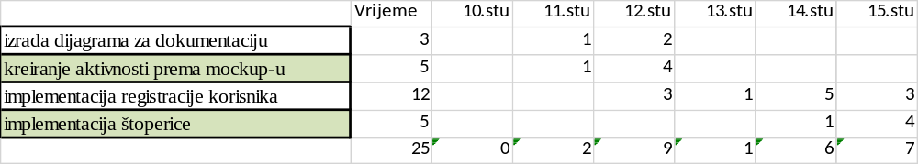
Tablica 8. Sprint 1 backlog

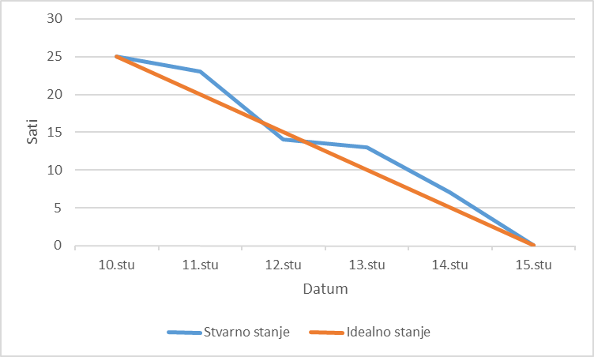
Slika 1. Burndown grafikon za sprint 1
  - Sprint 2
Burndown grafikon za drugi sprint možemo vidjeti na slici 2. Određeni zadaci nisu izvršeni na vrijeme, što znači da nisu implementirane sve planirane funkcionalnosti. Konkretno govorimo o funkcionalnosti za kreiranje novog treninga, koja nije implementirana u ovom sprintu te se očekuje nadoknaditi u trećem sprintu.

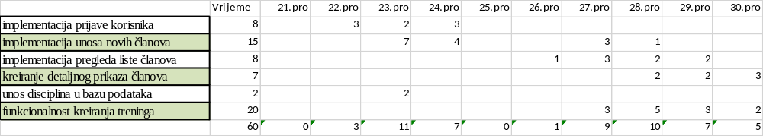
Tablica 9. Sprint 2 backlog

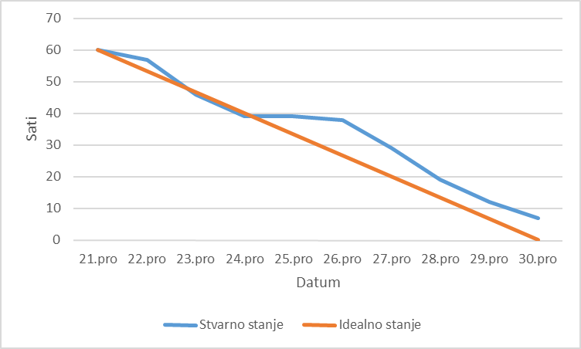
Slika 2. Burndown grafikon za sprint 2
  - Sprint 3
Treći sprint je morao uključiti zadatke koji nisu bili dovršeni do kraja iz sprinta broj 2. To su zadaci:
- Funkcionalnost izrade treninge i odabira disciplina
Prema prikazanom grafikonu možemo vidjeti da su svi zadaci izvršeni na vrijeme, a većih oscilacija u radu nije bilo. Na samom početku je bilo malog kašnjenja, ali tijekom vremena sve se stizalo malo bržim tempom.
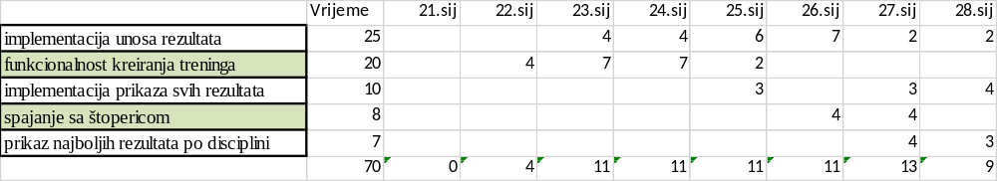
Tablica 10. Sprint 3 backlog

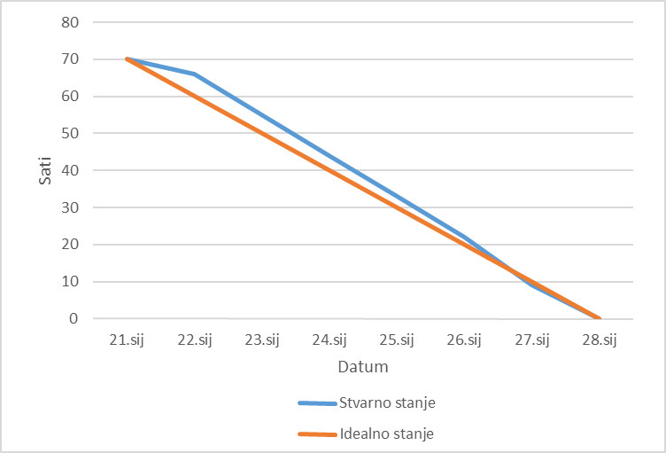 Slika 3. Burndown grafikon za sprint 3
Ovime zaključujemo 3 realizirana sprinta, a testovi koji su zadani sprintom 4 biti će realizirani ukoliko bude bilo potrebe za time (tako je odlučeno na sastanku tima).

